
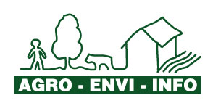

Spolek poradců v ekologickém zemědělství ČR ( EPOS ) je realizátorem projektu:

„Síť informačních center zaměřených na agro-environmentální programy v Jihomoravském kraji a kraji Vysočina“,

V rámci tohoto projektu je pro Vás zemědělce připraven kurz:

Základy ekologického zemědělství

Obsahová náplň kurzu: 1. Představení projektu „Síť informačních center zaměřených na
agro-environmentální programy v Jihomoravském kraji
a kraj i Vysočina“.
2. Základní informace o ekologickém zemědělství
3. Dotace pro ekologické zemědělce
4. Pravidla pro ekologické zemědělce
5. Jak se stát ekologickým zemědělcem
6. Představení Spolku poradců v ekologickém zemědělství ČR

Přednášející: Ing. Roman Rozsypal, CSc., Ing. Petr David

Místo konání: Střední škola zdravotnická a zemědělsko-ekonomická,
Komenského 7, Vyškov

Temín konání: 22.3.2006, od 9.00 do 14.00 hodin

Kurzovné se nevybírá.

Z důvodu omezené kapacity učebny nutné potvrzení účasti na telefon: 549213563
mobil 774710391 nebo mail: pdavid@eposcr.cz



TENTO PROJEKT JE SPOLUFINANCOVÁN
Evropským sociálním fondem A STÁTNÍM RoZPOČTEM ČESKÉ REPUBLIKY

